20 lutego 2025 r.

Pięć lat Caddy 5 – od światowej premiery do rynkowego sukcesu
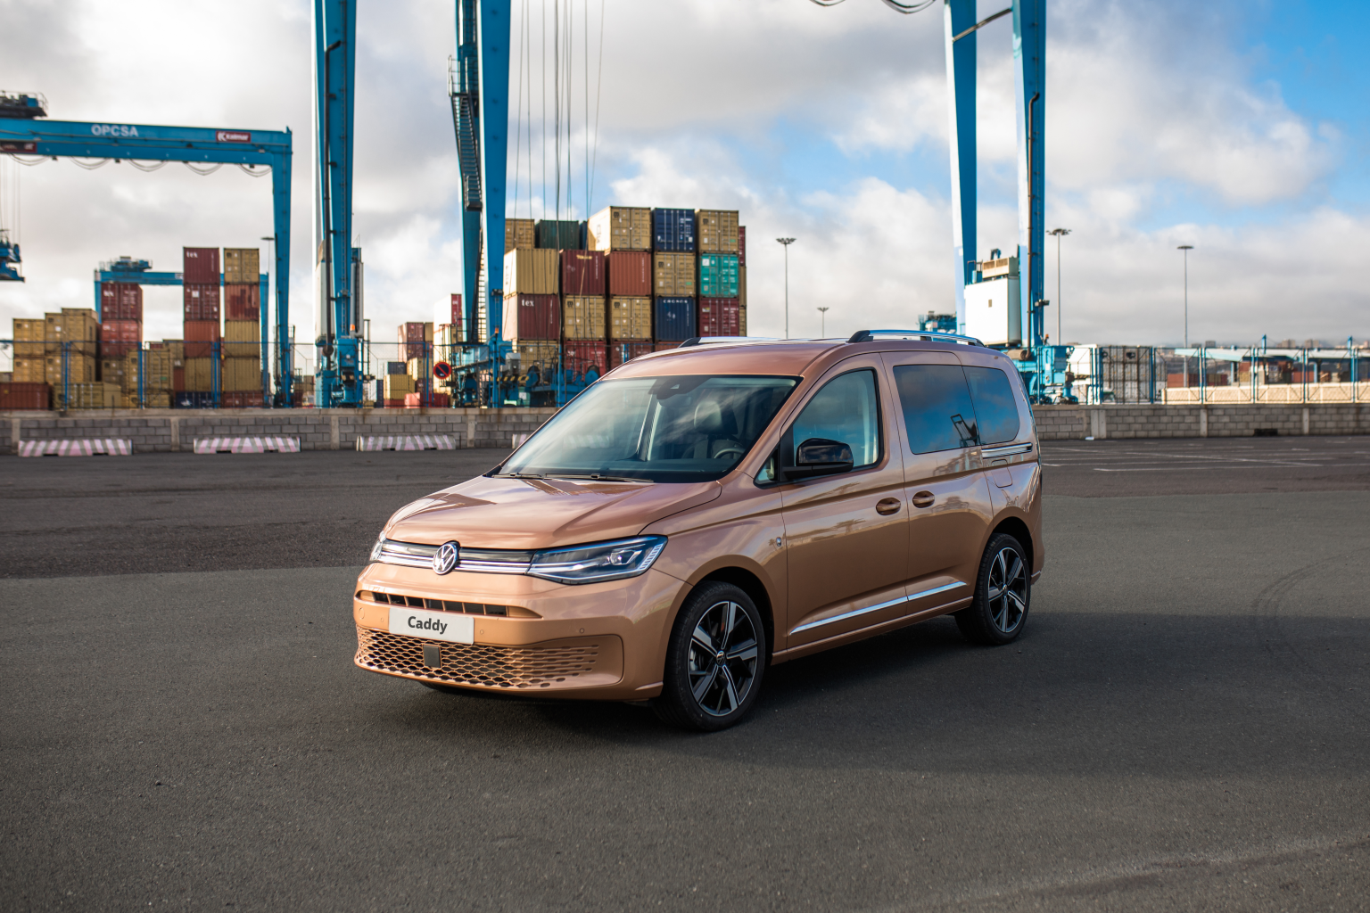
Poznań, 20 lutego 2025 r. 20 lutego 2020 roku w Düsseldorfie światło dzienne ujrzała piąta generacja Volkswagena Caddy. Dziś, pięć lat po premierze, model ten nie tylko nieprzerwanie powstaje w Polsce, ale także cieszy się niesłabnącą popularnością wśród klientów na całym świecie.
Volkswagen Caddy 5 produkowany jest wyłącznie w fabryce Volkswagen Poznań,
a około 60%* części wykorzystywanych do jego produkcji pochodzi od polskich dostawców. To podkreśla znaczenie dla lokalnej gospodarki, a wyniki sprzedażowe potwierdzają, że zakład w stolicy Wielkopolski to ważny ośrodek produkcji lekkich pojazdów dostawczych w Grupie Volkswagen.
„Caddy 5 to dowód na sukces naszej fabryki i polskich dostawców. Jesteśmy dumni, że możemy dostarczać klientom na całym świecie pojazd, który łączy funkcjonalność, nowoczesne technologie i niezawodność” – mówi Stefanie Hegels, prezeska spółki Volkswagen Poznań.
Rok 2024 okazał się niezwykle udany dla Caddy 5 – dostarczono do klientów na całym świecie ponad 107 000 egzemplarzy, co stanowi wzrost o ponad 17% względem roku poprzedniego. W Polsce, od momentu premiery do końca 2024 roku, sprzedano blisko 15 000 egzemplarzy tego modelu.
Volkswagen Caddy 5 dostępny jest w różnych wariantach, aby jak najlepiej odpowiadać na potrzeby klientów. Podstawowa wersja Caddy to idealny wybór na co dzień, Caddy Style oferuje bogatsze wyposażenie, a wersja Dark Label wyróżnia się nowoczesnym designem. Model ten sprawdza się zarówno w użytkowaniu prywatnym – do codziennych dojazdów czy przewożenia dzieci do szkoły – jak i w pracy, w wersji osobowej oraz Cargo. Od 2024 roku w Volkswagen Poznań produkowana jest również wersja eHybrid, która umożliwia pokonanie na napędzie elektrycznym nawet 122 km (dane WLTP).
Ponadto, Caddy 5 oferuje szereg nowoczesnych rozwiązań technologicznych. Na pokładzie znajduje się aż 19 systemów wsparcia kierowcy, z czego sześć pojawiło się w tej generacji po raz pierwszy. Model wyróżnia się również przestronnym wnętrzem – w wersji Maxi pojemność przestrzeni ładunkowej wynosi aż 3,7 m³, a szerokość między nadkolami wzrosła do 1230 mm, co umożliwia przewóz dwóch europalet. Maksymalne obciążenie dachu wynosi nawet 100 kg.
Volkswagen Samochody Dostawcze i Volkswagen Poznań kontynuują dynamiczny rozwój i przygotowują się do kolejnych wyzwań.
Modele Caddy z 5-letnią gwarancją producenta są dostępne na stronie www.vwdostawcze.pl.
*Wg. wolumenu

Kontakt:
Patryk Grzeczka
Dyrektor Marketingu
Volkswagen Samochody Dostawcze
e-mail: patryk.grzeczka@volkswagen.pl

O marce Volkswagen Samochody Dostawcze:
Marka Volkswagen Samochody Dostawcze (VWSD) jako wiodący producent lekkich samochodów dostawczych znacząco i nieustannie kształtuje przemysł transportowy, zarówno towarowy jak i pasażerski. Nasze pojazdy przewożą pracowników budowlanych, rodziny i poszukiwaczy przygód, bułki, paczki i deski surfingowe. Codziennie pomagają niezliczonym ludziom na całym świecie w wykonywaniu swojej pracy, jeżdżą po drogach jako mobilne warsztaty oraz dowożą lekarzy pogotowia i policjantów do miejsc ich interwencji.
W zakładach w Hanowerze (D), Poznaniu (PL), Wrześni (PL) i Pacheco (ARG) około 24 tys. pracowników produkuje serie Transporter, Caddy, Crafter i Amarok, a od 2022 r. – również ID. Buzz – w pełni elektryczny model wzorowany na kultowym VW Bulli. Volkswagen Samochody Dostawcze to w obrębie Grupy Volkswagen wiodąca marka w zakresie jazdy autonomicznej oraz usług mobilności, takich jak Mobility-as-a-Service i Transport-as-a-Service – są to dziedziny, w których marka kształtuje przyszłość mobilności. W ten sposób marka transportuje społeczeństwo jutra wraz z jego wszystkimi wymaganiami ku czystej, inteligentnej i zrównoważonej mobilności. Za taką właśnie mobilnością opowiada się marka Volkswagen Samochody Dostawcze zgodnie ze swoją maksymą: transportujemy sukces, wolność i przyszłość.

